计算机应用基础训练卷二十一
一、单选题
姓名_____________ 成绩______________
一、选择题（每题2分）
1.现代微型计算机使用的主要逻辑元器件是（ ）。
A.电子管 B.小规模集成电路 C.晶体管 D.大规模、超大规模集成电路
2.微型计算机系统的组成是（ ）。
A.硬件系统和软件系统 B.主机和外部设备
C.中央处理器和内存储器 D.系统硬件和系统软件
3.最早提出二进制和程序存储控制思想的科学家是（ ）。
A.冯诺依曼 B.爱因斯坦 C.霍华德艾肯 D.巴贝奇
4.使用鼠标移动窗口的位置，可以拖动窗口的（ ）。
A.标题栏 B.菜单栏 C.工具栏 D.工件区
5.在“资源管理器”中，用鼠标把D盘中的一个文件夹复制到D盘的另一个文件夹中，应该（ ）。
A.按住Shift 键的同时拖动 B. 按住Ctrl 键的同时拖动
C.直接拖动到目标文件夹 D. 按住Alt 键的同时拖动
6.只读属性表示该文件或文件夹（ ）。
A.只能打开阅读,不能修改 B.不能打开,也不能修改C.正常情况下不显示 D.是备份文件,不能修改
7.Windows xp操作系统的“桌面”指的是（ ）。
A.整个屏幕 B.全部窗口 C.某个窗口 D.活动窗口
8.在Windows中，欲选定当前文件夹中的所有文件和文件夹对象，可使用的组合键是（ ）。
A.Ctrl+V B. Ctrl+A C. Ctrl+X D. Ctrl+D
9.在Windows xp中，下列不能用在文件名的字符是（ ）。
A. ， B. 。 C. ？ D. +
10.下列操作中不能关闭Word 2003窗口的操作是（ ）。
A.单击标题栏右边的“关闭”按钮 B.单击文件菜单中的“关闭”命令
C.单击文件菜单中的“退出”命令 D.双击标题栏的控制菜单框
11.下列能显示页眉和页脚的视图方式是（ ）。
A.普通视图 B.页面视图 C.大纲视图 D.Web版式视图
12.用户在Word 2003中新建一个文档，并以Test为文件名保存，那系统在保存时默认其扩展名是（ ）。
A. .DOC B. .DOT C. .TXT D. .EXE
13.在Windows XP中，可使用（ ）进行中、英文输入法的切换。
A. Ctrl+空格 B. Shift+空格 C. Ctrl+Shift D. 右Shift键
14.要在Word文档中插入一个图形文件，应使用菜单栏中的（ ）。
A.文件 B.编辑 C.视图 D.插入
15.在Word 2003中，要表格中的相邻的两单元格变为一个单元格，在选定此两单元格后，应选择“表格”菜单中的（ ）选项。
A.绘制表格 B.拆分单元格 C.删除单元格 D.合并单元格
16.选定图片的操作是：将鼠标指向要选定的图片，然后（ ）。
A.单击左键 B.单击右键 C.双击左键 D.双击右键
17.若Word 2003窗口为当前活动窗口，退出Word 2003可按组合键（ ）。
A. Alt + F4 B. Shift + F4 C. Alt + Shift D. Alt + Tab
18.当键盘处于大写状态时，按Shift + A键，输入的是（ ）。
A. a B. A C. Aa D. aA
19.在Word 2003中复制选定的文档可使用（ ）键。
A. Ctrl+V B. Ctrl+C C. Ctrl+A D. Ctrl+X
20.在“资源管理器”窗口中，如果想要知道一个文件 的大小，需要选择的查看方式为（ ）。
A.大图标 B.小图标 C.列表 D.详细资料
二、填空题（每空2分）
1.计算机硬件中的核心部分是______________。
2.鼠标接口的颜色是______________色。
3.单击开始|程序|______________|画图，可以启动画图程序。
4.绘制某个图形填充颜色时，这个图形要是______________的。
5.选择画图中的矩形工具，按住键盘上的______________键的同时拖拽鼠标即可绘制正方形。
6.在Windows XP中，可按______________组合键在不同的输入法之间轮流切换。
7.输入词组“西安”时，其混拼码应为______________。
8.要输入数量词（如一、二、三等），可以用前导符____________加数字的形式。
9.输入法状态条中的按钮表示______________状态，按钮表示____________状态。
10.对于未保存过的文档，单击____________工具栏中的____________按钮，可以打开“另存为”对话框。
11.“另存为”对话框默认的保存位置是____________。
12.要在Word文档中输入“★”符号，应单击____________菜单中的____________命令。
13.选定若干个不连续的文件或文件夹，应该用____________键，选定若干个连续的文件或文件夹应该用____________键。
14.回收站是____________中的一块区域。
15.选定某个文件或文件夹后，按下键盘上的____________键后，可删除该文件或文件夹。
16.要在Word文档中插入一个5×5的表格，应该选择“表格”菜单中的____________命令。
17.若将某文档的第二段设置成两栏，选定该段后，单击____________菜单中的“分栏”命令。
18.开机时，应先开____________，后开____________，关机时则相反。
三、简答题（第题8分）
1.叙述将“我的文档”中的“成功三部曲.doc”复制到E盘下的“考试”文件夹中的步骤。

2.写出下面这篇文档中应用了哪些格式设置。

霍山县高级职业中学简介
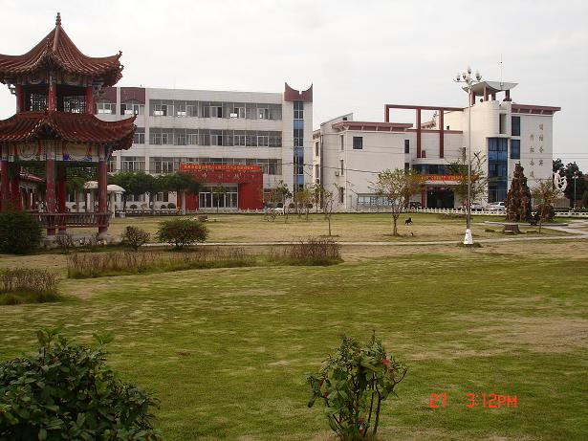
霍山县高级职业中学坐落在霍山县衡山镇，东临小南岳风景区，西接佛子岭旅游区。学校始建于1969年，前身是五·七干校。1978年更名为霍山师范，学校曾培养了近千名中小学教师和数百名党政机关、企事业单位的干部。1989年，由下符桥农中、大化坪林中、霍山师范三校合并，成立霍山县高级职业中学。学校于2006年被六安市教育局批准成立霍山县职教中心。

1995年被确定为省级重点职业中学，2004年，学校被教育部认定为国家级重点中等职业学校。先后被授予省级花园式学校，省电教I类达标学校，全国计算机应用技术证书考试培训基地，国家职业技能鉴定所，安徽省厂（事）务公开先进单位，六安市第一、二届文明单位，省首批重点建设示范性职业学校（电工电子及自动化技术专业被确定为重点建设示范性专业），国家职业教育质量管理示范基地，1998、2003两年度学校被省教育厅等三家单位联合授予职业技术教育先进单位。校长朱江东同志2004年被教育部授予“全国优秀教育工作者”、 2006年被中教决策中心教育质量管理委员会授予“国家职业教育质量创新管理决策顾问”。

